**Projeto Carambola**

Adriano Marinho dos Santos Lima RA 00342432

Danilo Sampaio Fonseca RA 00341537

Felippe da Silva Vieira RA 00343303

Gedson Cavalcante da Silva RA 00341317

Luiz Gustavo Scottieri RA 00341266

Victor Teixeira Silva RA 00342505

Nome do Orientador (ordem alfabética) *

**RESUMO**

O presente Artigo tem o objetivo de ilustrar as informações a cerca do Projeto Carambola. Serviço de comanda digital pensada e desenvolvida para os serviços de compras e consumo em bares e baladas. Na sua construção de Back-end e interfaces estão linguagens como PHP, HTML, JavaScript e CSS, além de ter sido desenvolvido com o auxílio da ferramenta WordPress que facilita o desenvolvimento e as aplicações de, conceitos e modelos de responsividade para uma melhor experiência de uso por parde do usuário.

**Palavras-chave**: Exemplo. Exemplo. Exemplo. (separados

**INTRODUÇÃO**

Diante da problematica das filas e do uso excessivo de issumos descartaveis o projeto Carambola, é um sistemas de comanda online para estabelecimento de bebidas e alimentos. Que busca por sua vez, facilitar o acesso aos pedidos tanto para o cliente quanto para o estabelecimento que fornece tais serviços, transferindo as demandas que normalmente recai totalmeente sobre os funcionarios para as plataformas digitais reduzindo o tempo e os custos do serviços de bares e restsurantes.

O projeto Carambola, tem por inicio, um protótipo Web desenvolvido com auxilio da ferramenta Wordpress, que reduz considerávelmente os custos e o tempo gasto no seu desenvolvimento desevolvimento front-end. No acesso inicial o software aprensenta, telas iniciais de Login e Cadastro para que seja registrado a identificação do consumidor. Sessões posteriores apresentam a tela de acesso as opções presentes no cardapio, um menu com opções de mesas disponíveis, informações lotação no caso de baladas e uma tela com formas de pagamentos, um um sistema de controle " limite de gastos". Por parte do estabelecimento um sistema integrado ao banco de dados que possibilitando a cozinha ou o bar, receber as demandas em um tempo compatível para maior conforto no preparo e atendimento ao cliente.

**Do Front-end**

A parte visual do projeto carambola foi dividida em telas de “Login e Cadastro”, “Minha mesa” e ”, e “. Pensado na responsividade com os mais diversos aparelhos e na usuabilidade e experiência dos usuários.

1.Telas Home, Cadastro e de login

Na tela de login e cadastro temos os primeiros passos da interação usuário e sistema, onde o usuário pode se cadastrar colocando seus dados que serão armazenado em um banco de dados e que darão acesso a sua conta na plataforma, trazendo de volta ao usuário informações salvas de usos anteriores.

Toda a lógica de desenvolvimento desta parte da plataforma foi feita com o auxílio dos recursos front-end pré-prontos da ferramenta WordPress, seus blocos de códigos HTML e CSS definem a estrutura, o design e o estilo.

Na imagem abaixo está um exemplo tela Inicial, Cadastro e Login, sua estrutura conta o background ####, o botão cadastre-se, que leva a tela onde são coletadas as informações do usuário pelos inputs do CSS, caixa de informações como nome, senha e etc.Na tela de login o usuário coloca suas informações que são reagatadas pelo software através de um sistema de banco de dados, pqra poder ter acesso a próxima etapa de uso.

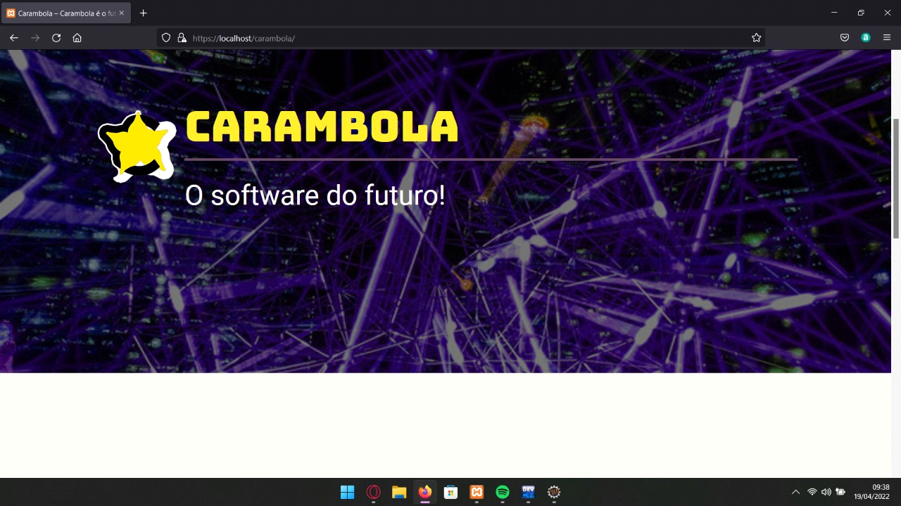

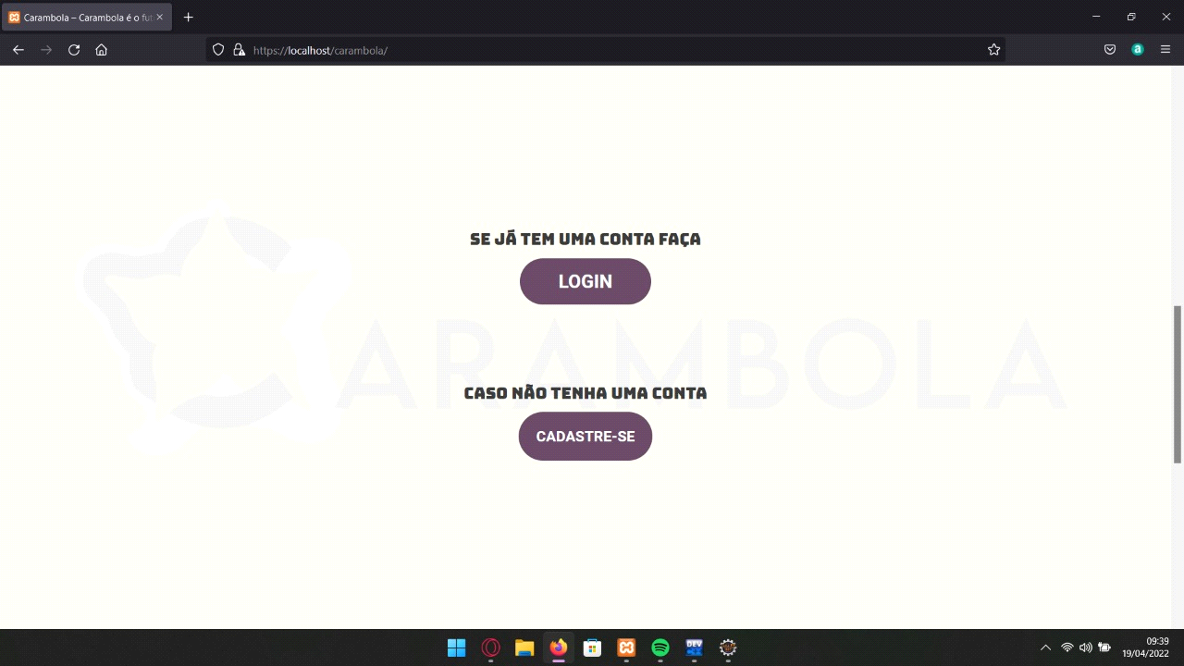

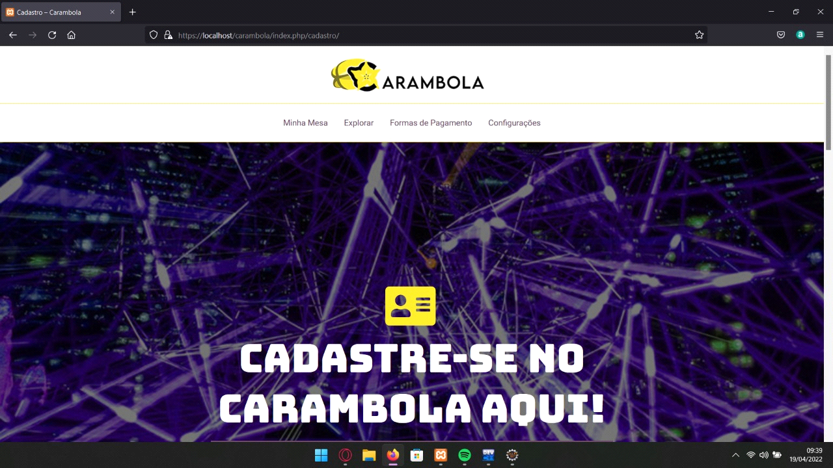

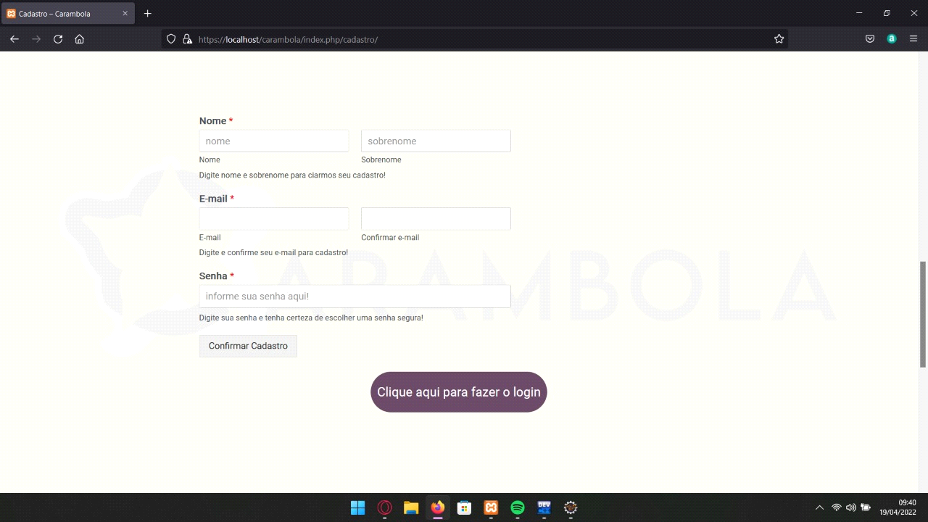

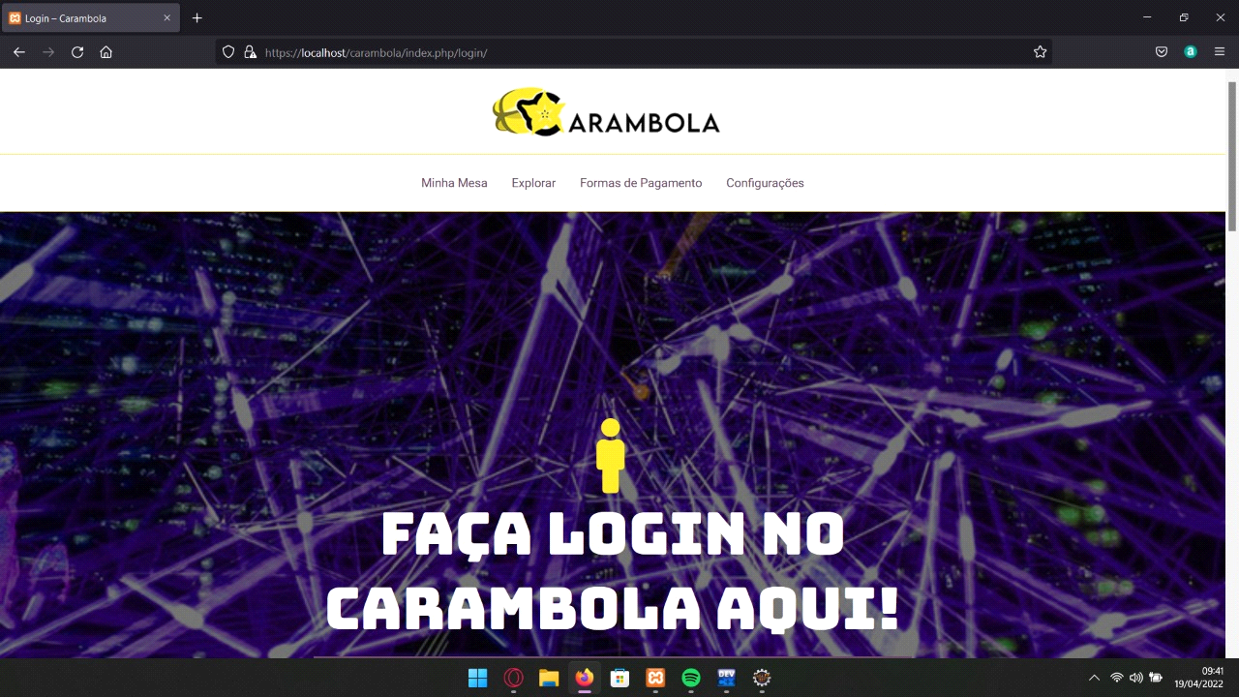

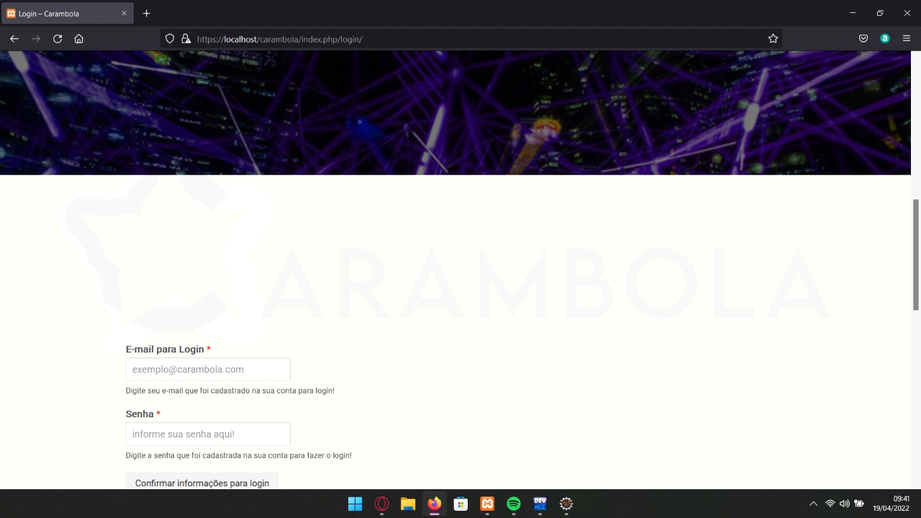

2. Minha mesa

Na tela a minha mesa, o usuário ele encontra informações acerca dos serviços fornecidos pelo estabelecimento. Na aba cardápio o cliente fica ciente do que é servido pelo estabelecimento Onde pode selecionar, posteriormente efetuar o pagamento pelos pedidos na aba de opções de pagamento.

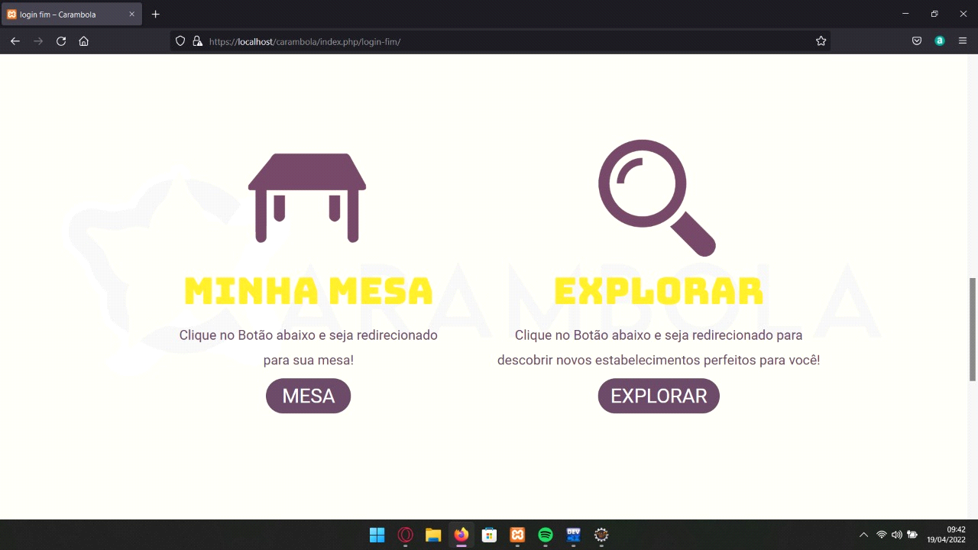

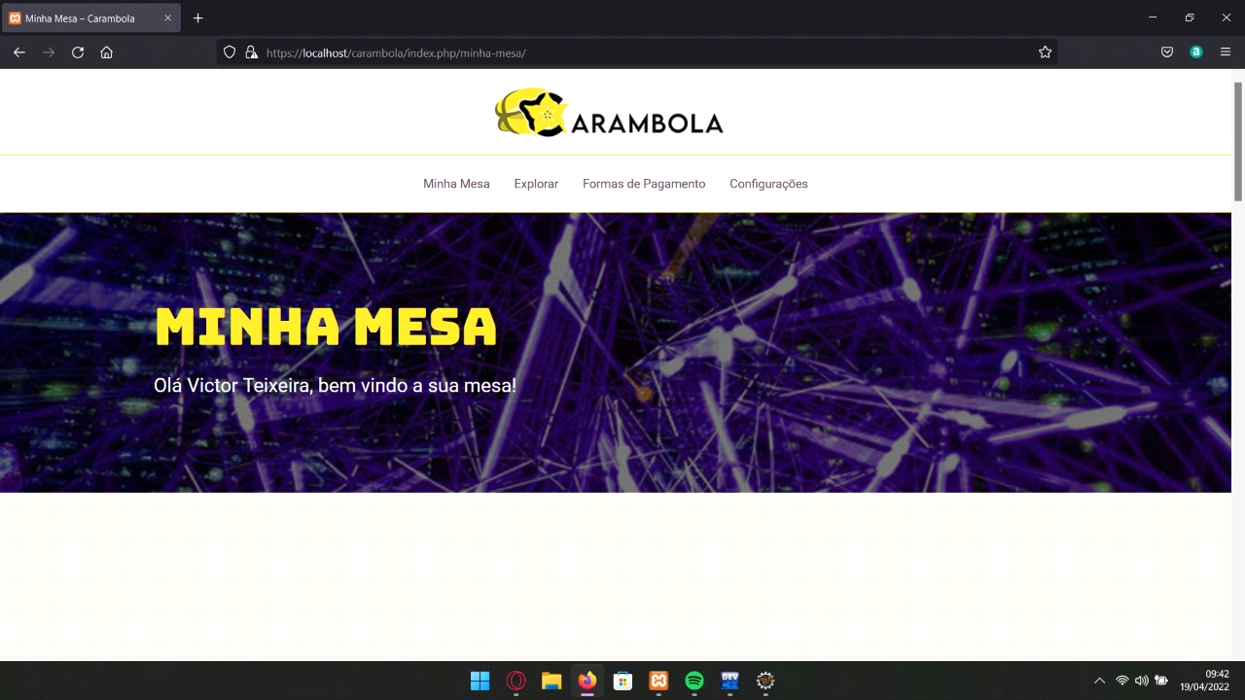

3. Explorar

Na seção explorar o software apresenta as opções de estabelecimentos próximos a localização atual do usuário. O projeto Carambola utilizará de um sistema de GPS para fazer a orientação geográfica assim como no google maps, podendo exibir até as avaliações de feitas por outro usuário através de uma barra de comentários.



**Do back-end**

O projeto tem suas funções principais desenvolvidas através de blocos de códigos PHP, linguagem que da sentido a toda a interação do usuário, estabelecimento e plataforma.

**4 CONSIDERAÇÕES FINAIS**

**" A comanda é para controle de consumo do cliente, não da casa.**

**A cobrança de multa sobre a perda de comanda é considerada uma prática abusiva (e consequentemente ilegal) pelo Código de Defesa do Consumidor.**

**A responsabilidade pelo controle é do estabelecimento e não pode ser transferida ao cliente.**

**Ao abrir um restaurante, por exemplo, o fornecedor assume o risco da atividade e deve ter controle do que as pessoas consomem, bastando vender fichas no caixa ou ter um sistema eletrônico de controle sobre as vendas de bebidas e comidas dentro de seu próprio recinto."**

**"Alto consumo de papel**

**O consumo de papel no Brasil por habitante é de cerca de 50 kg por ano. Isso equivale a mais de 10 mil folhas de sulfite tamanho A4, o que representa quase uma árvore e meia de eucalipto. Além disso, dados da PwC indicam que cerca de 1 bilhão de cópias são feitas no mundo todos os dias. Imagine só o impacto ambiental.**

**Para piorar, uma estatística mostra que as despesas das empresas com materiais de escritório, incluindo o consumo de papel e os gastos com impressões, podem chegar a mais de 20% do faturamento.**

**Perda de informações**

**O alto consumo de papel com a geração de inúmeros documentos físicos pode acarretar em perdas e extravios de informações. Uma vez que diversos papéis podem ficar desorganizados, sem o destinatário correto e muito menos com a guarda adequada. Isso representa gasto de tempo e de dinheiro para encontrar o arquivo perdido e para emitir um novo documento."**

**5 REFERÊNCIAS**

GRUSZYNSKI, Ana Cláudia. **Design gráfico:** do invisível ao ilegível. Rio de Janeiro: 2AB, 2000.

GRUSZYNSKI, Ana Cláudia. **Design gráfico:** do invisível ao ilegível. Rio de Janeiro: 2AB, 2000.

GRUSZYNSKI, Ana Cláudia. **Design gráfico:** do invisível ao ilegível. Rio de Janeiro: 2AB, 2000.

GRUSZYNSKI, Ana Cláudia. **Design gráfico:** do invisível ao ilegível. Rio de Janeiro: 2AB, 2000.

GRUSZYNSKI, Ana Cláudia. **Design gráfico:** do invisível ao ilegível. Rio de Janeiro: 2AB, 2000.

GRUSZYNSKI, Ana Cláudia. **Design gráfico:** do invisível ao ilegível. Rio de Janeiro: 2AB, 2000.

GRUSZYNSKI, Ana Cláudia. **Design gráfico:** do invisível ao ilegível. Rio de Janeiro: 2AB, 2000.

GRUSZYNSKI, Ana Cláudia. **Design gráfico:** do invisível ao ilegível. Rio de Janeiro: 2AB, 2000.

REFERENCIA DAS CONSIDERAÇÕES FINAIS.

<https://rochadvogados.com.br/perdi-a-comanda-e-agora/>

**ANEXO A – TÍTULO DO ANEXO**

Oonononon nonon nononon non nonononononon non no nonononon nonon nononon non nonononononon non no nonononon nonon nononon non nonononononon non no nonononon nonon nononon non nonononononon non no nonononon nonon nononon non nonononononon non no nonononon nonon nononon non nonononononon non no nonononon nonon nononon non nonononononon non no nonononon nonon .

**ASSINATURAS**

**__________________________________**

**Acadêmico: Nome do Acadêmico**

**__________________________________**

**Orientador: Nome do Orientador**

**Local/Ano**